附件3：

云海湾花园项目选房交通指引和注意事项

选房现场不具备停车条件，建议绿色出行。请选房家庭认真仔细阅读以下事项：
一、选房交通（2024年11月14日上午）
选房地址：深圳市南山区粤海街道白石路和科技南路交汇处东北侧安居高新安荟邻商业广场二楼
定位地址：深圳市安居集团住房销售服务大厅或者深圳市保障性住房服务大厅
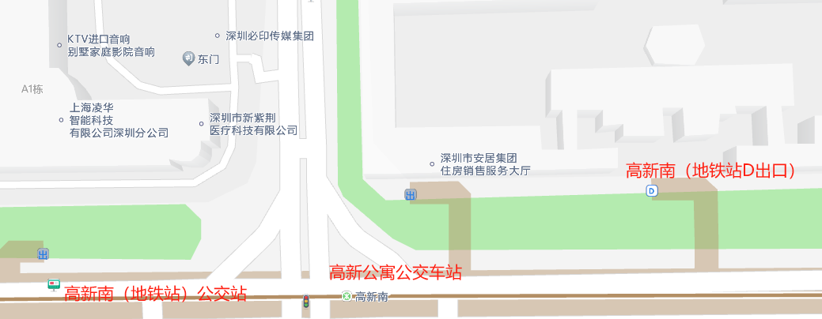
选房家庭可选择以下任意一种形式前往选房现场
（一）乘坐地铁
您的位置—地铁9号线高新南地铁站D口—向正西方向出发,沿白石路步行约110米—右转进入科技南路，直行40米—到达深圳市安居集团住房销售服务大厅，乘坐电梯至2楼。
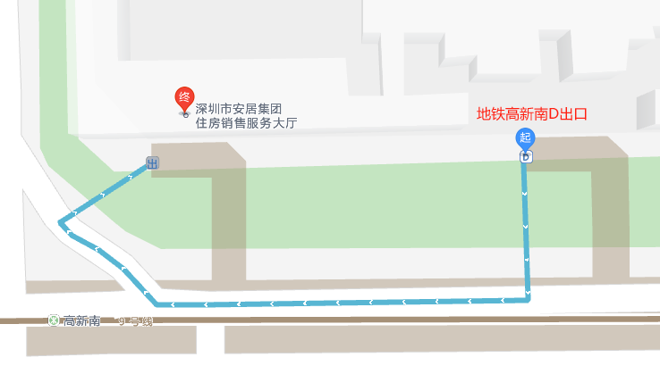
（二）乘车或自驾
导航搜索“深圳市安居集团住房销售服务大厅”，现场不提供停车位。
（三）乘坐公交(请密切留意最新公共交通信息)
您的位置-高新南地铁站公交车站(49路; 90路; E39路; M355路; M487路; 高峰专线102路; 高峰专线21号; 高峰专线32路; 高峰专线54; 高峰专线54路; 高峰专线72路）—向正东方向出发,沿白石路走110米—过马路左转到科技南路，直行40米—到达深圳市安居集团住房销售服务大厅，乘坐电梯至2楼。

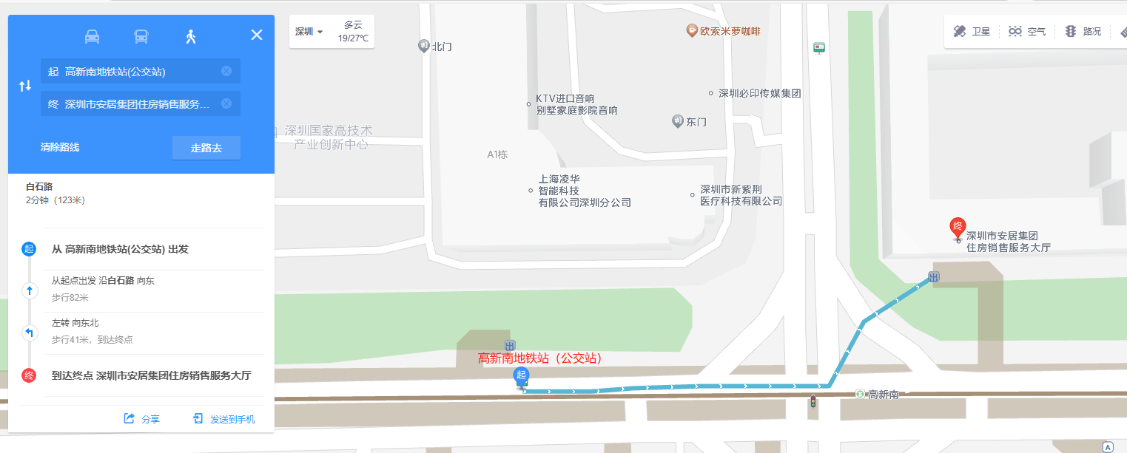
您的位置-高新公寓公交站(49路；72路；235路；236路；339路；M200路；M474路；M487路；M530路；M562路；高峰专线120路；高峰专线158路；高峰专线165路；高峰专线43路)—向正南方向出发,沿科技南路走110米—到达深圳市安居集团住房销售服务大厅，乘坐电梯至2楼。
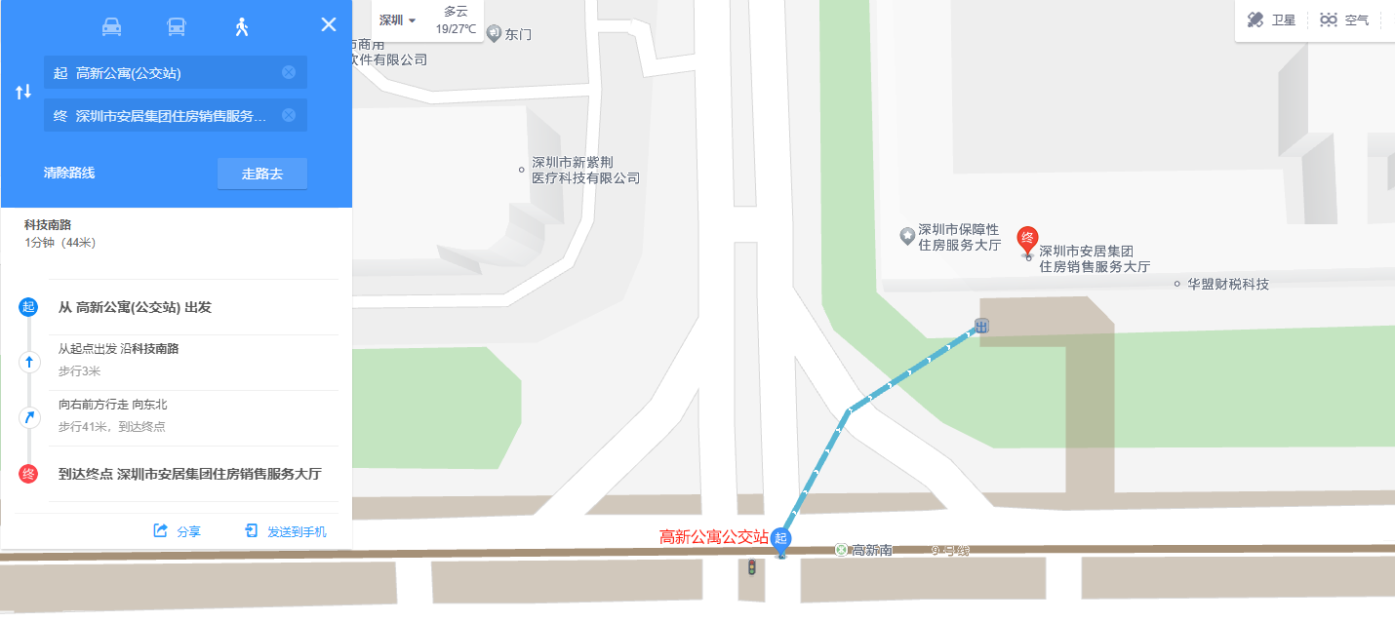
二、注意事项
（一）选房家庭须按约定的时间，凭申请人身份证、选房通知书参加选房活动。
（二）考虑到现场接待能力有限，为了营造顺畅、良好的选房环境，请每个选房家庭最多安排两人现场选房。从安全角度考虑，请选房家庭尽量不要携带老人、儿童。
（三）为了保证选房家庭人身安全，请遵循现场工作人员统一安排，不要在选房现场随意走动，以免发生意外。
联系电话：0755-83068689，接听时间：9:00-18:00。

深圳市云湾置业有限公司
2024年11月12日

